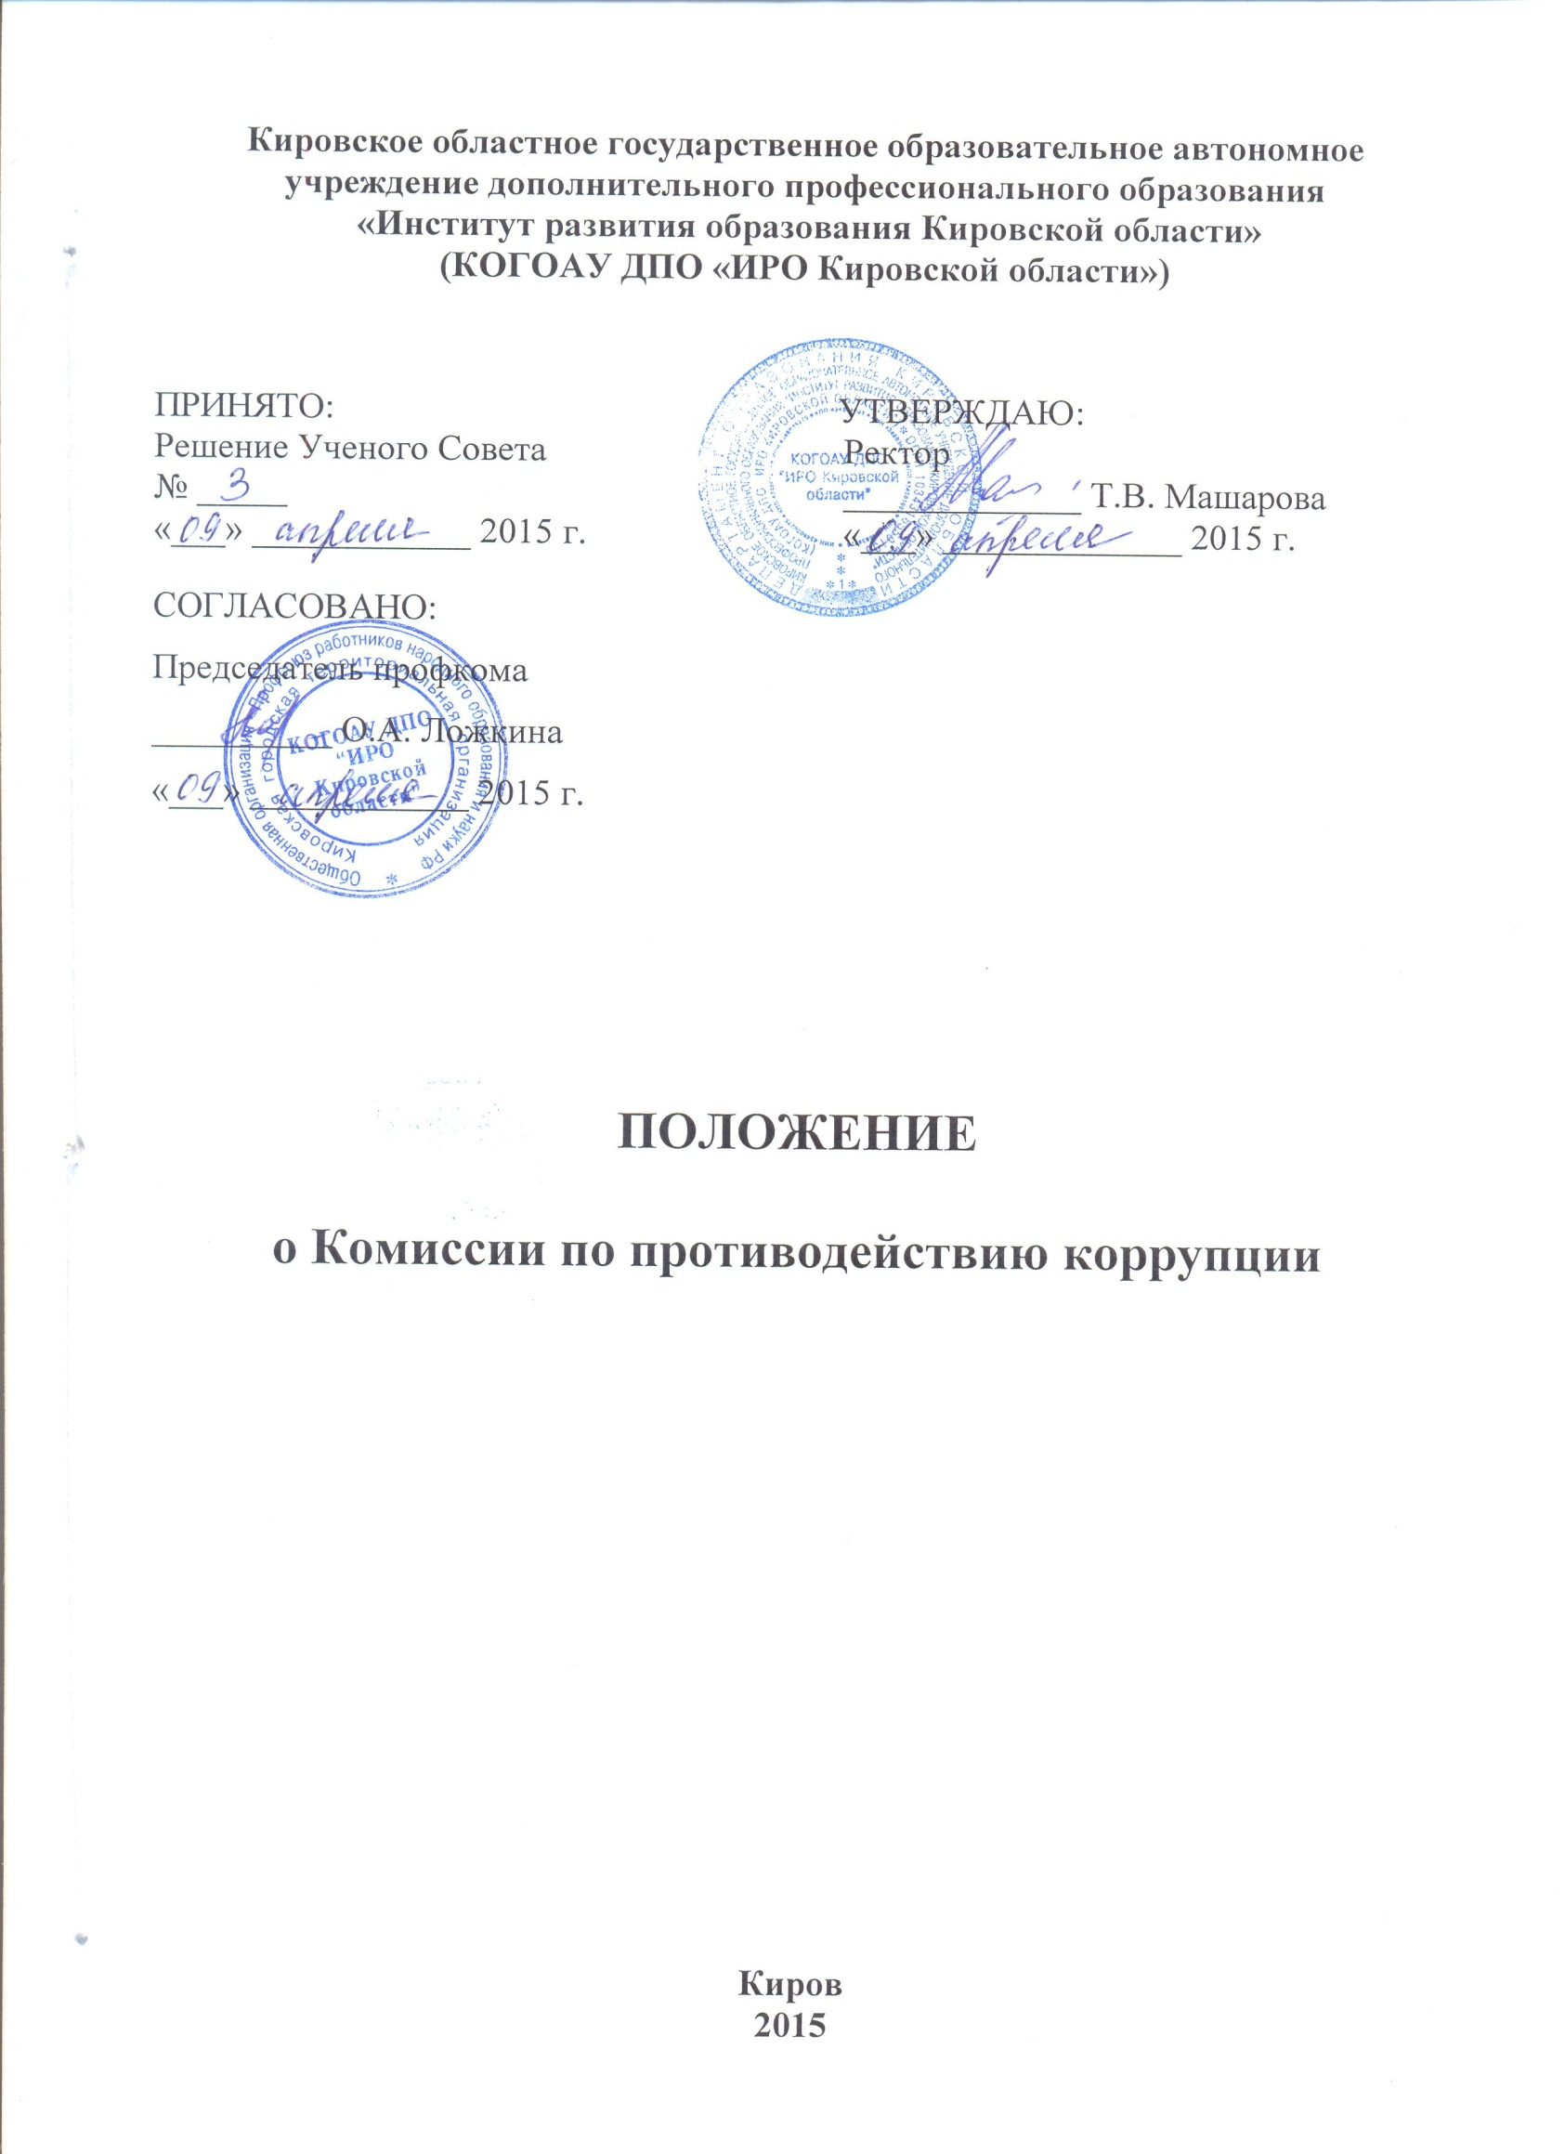
- Общие положения

1.1. Комиссия по противодействию коррупции в КОГОАУ ДПО «ИРО Кировской области» (далее – Комиссия, Институт) является постоянно действующим совещательным органом, образованным в целях:
- содействия руководству Института в вопросах разработки и реализации локальной антикоррупционной политики;
- профилактики коррупционных факторов;
- недопущения в Институте возникновения причин и условий, порождающих коррупцию;
- предупреждения коррупционных правонарушений в Институте;
- участия в пределах своих полномочий в реализации мероприятий, направленных на противодействие коррупции в Институте;
- обеспечения защиты прав и законных интересов граждан, общества и государства от угроз, связанных с коррупцией;
- минимизации причин и условий, порождающих коррупционные факторы в Институте.
1.2. Под локальной антикоррупционной политикой в Положении о Комиссии по противодействию коррупции в Институте (далее - Положение) понимается систематическое осуществление мероприятий по выявлению и устранению причин и условий, порождающих коррупцию, выработке механизмов защиты от проникновения коррупции в Институт, антикоррупционной пропаганде и воспитанию, привлечению общественности и средств массовой информации к сотрудничеству по вопросам противодействия коррупции в целях выработки у работников, обучающихся Института нетерпимого отношения к коррупционным проявлениям.
1.3. Комиссия в своей деятельности руководствуется Конституцией РФ, федеральными законами, указами и распоряжениями Президента РФ, постановлениями и распоряжениями Правительства РФ, иными нормативными правовыми актами РФ, международными правовыми актами, Законом Кировской области от 30.04.2009 г. № 365-ЗО «О противодействии коррупции в Кировской области», иными законами и нормативными правовыми актами Кировской области, а также настоящим Положением.
1.4. Комиссия работает на общественных началах.
1.5. Положение о Комиссии и ее персональный состав утверждаются ректором Института после принятия на Ученом совете по согласованию с первичной профсоюзной организацией Института.

- Основные задачи Комиссии

2.1. Подготовка предложений и рекомендаций, направленных на повышение эффективности мер по противодействию коррупции в Институте.
2.2. Контроль за реализацией мероприятий, изложенных в плане по минимизации «бытовой» коррупции в организации.

- Функции Комиссии

3.1. В области проведения локальной антикоррупционной политики:
3.1.1. Участие в разработке направлений, форм и методов локальной антикоррупционной политики, осуществление контроля за реализацией мероприятий по предупреждению коррупции, пресечению и устранению причин и условий, способствующих проявлениям коррупции.
3.1.2. Участие в разработке и реализации антикоррупционных планов, программ, мероприятий в Институте.
3.1.3. Организация и проведение совещаний, семинаров и иных мероприятий для достижения перечисленных в разделе 1 настоящего Положения целей.
3.1.4. Содействие развитию общественного контроля реализации мероприятий по предупреждению коррупции, пресечению и устранению причин и условий, способствующих проявлениям коррупции.
3.1.5. Выработка рекомендаций по организации мероприятий по просвещению и агитации работников, обучающихся Института в целях формирования у них навыков антикоррупционного поведения в сферах повышенного коррупционного риска, а также нетерпимого отношения к коррупционным проявлениям.
3.1.6. Координация деятельности по проведению антикоррупционного мониторинга.
3.2. В сфере противодействия коррупции:
3.2.1. Подготовка предложений ректору Института по укреплению законности, правопорядка, созданию правового механизма защиты прав и свобод граждан.
3.2.2. Организация работы по разъяснению работникам Института основных положений международного законодательства и законодательства РФ по противодействию коррупции.
3.2.3. Рассмотрение предложений структурных подразделений Института о мерах по противодействию коррупции;
3.2.4. Изучение, анализ и обобщение поступающих в Комиссию документов и иных материалов о коррупции и противодействии коррупции;
3.2.5. Рассмотрение результатов антикоррупционной экспертизы проектов локальных нормативных правовых актов Института при спорной ситуации о наличии признаков коррупциогенности;
3.2.6. Подготовка предложений и рекомендаций по организации сотрудничества Института, органов исполнительной власти Кировской области, организаций, общественных объединений, средств массовой информации и населения, направленного на противодействие коррупции.
3.2.7. Изучение отечественного и зарубежного опыта в сфере противодействия коррупции, подготовка предложений по его использованию.
3.3. Рассмотрение на заседаниях Комиссии информации о возникновении конфликтных и иных проблемных ситуаций, свидетельствующих о возможном наличии признаков коррупции, организация изучения этих ситуаций с целью последующего принятия соответствующих мер реагирования.
3.4. Осуществление контроля выполнения решений Комиссии.

- Права Комиссии

Для осуществления своих функций Комиссия имеет право:
4.1. Запрашивать и получать в установленном порядке необходимые материалы и информацию от структурных подразделений, работников в соответствии с ее компетенцией.
4.2. Образовывать рабочие органы для рассмотрения вопросов по предупреждению и пресечению проявлений коррупции, минимизации и ликвидации последствий ее проявлений, профилактике коррупционных факторов.
4.3. Привлекать для участия в работе Комиссии работников Института, а также представителей общественных объединений и организаций (по согласованию) по вопросам деятельности комиссии.
4.4. Приглашать на свои заседания представителей структурных подразделений, имеющих непосредственное отношение к рассматриваемому вопросу.
4.5. Принимать решения по результатам рассмотрения материалов на заседании Комиссии.

- Регламент работы Комиссии

5.1. Заседания Комиссии проводятся в соответствии с планом. План составляется, как правило, на календарный год и утверждается председателем Комиссии.
5.2. Заседания Комиссии проводятся не реже одного раза в квартал (3 месяца). В случае необходимости по решению председателя Комиссии могут проводиться внеочередные заседания Комиссии. Заседания могут быть как открытыми, так и закрытыми.
5.3. Комиссия состоит из председателя, заместителя председателя, секретаря и членов комиссии.
Комиссия формируется из представителей работников Института, профсоюзной организации, общественных объединений и организаций.
5.3. План заседаний Комиссии включает в себя перечень основных вопросов, подлежащих рассмотрению на заседании Комиссии, с указанием по каждому вопросу срока его рассмотрения и ответственных за подготовку вопроса.
5.4. Предложения в план заседаний Комиссии на очередной календарный год направляются членами Комиссии в письменной форме секретарю Комиссии не позднее чем за 2 недели до первого в очередном календарном году заседания Комиссии.
Предложения должны содержать:
наименование вопроса и краткое обоснование необходимости его рассмотрения на заседании Комиссии;
ФИО лица, ответственного за подготовку вопроса;
перечень соисполнителей;
срок рассмотрения на заседании Комиссии.
5.5. На основе предложений, поступивших секретарю Комиссии, формируется проект плана заседаний Комиссии на очередной период, который обсуждается и утверждается на первом в очередном календарном году заседании Комиссии.
5.6. Утвержденный план заседаний Комиссии рассылается членам Комиссии в трехдневный срок после его получения секретарем.
5.7. Решение об изменении утвержденного плана в части содержания вопроса и срока его рассмотрения принимается председателем Комиссии по мотивированному письменному предложению члена Комиссии, ответственного за подготовку вопроса.
Рассмотрение на заседаниях Комиссии дополнительных (внеплановых) вопросов осуществляется по решению председателя Комиссии.
5.8. Подготовка материалов к заседанию Комиссии осуществляется ответственными за данный вопрос лицами.
Лицо, указанное в качестве исполнителя, обеспечивает организационную подготовку вопроса к рассмотрению на заседании Комиссии, готовит обобщенную справку, проект решения и другие документы.
Члены Комиссии, на которых возложена подготовка соответствующих материалов для рассмотрения на заседаниях Комиссии, принимают участие в подготовке этих заседаний в соответствии с утвержденным планом заседаний Комиссии и несут персональную ответственность за качество и своевременность предоставления материалов.
5.9. Секретарю Комиссии не позднее чем за 10 дней до даты проведения заседания представляются следующие материалы:
5.9.1. Аналитическая справка по рассматриваемому вопросу.
5.9.2. Тезисы выступления основного докладчика.
5.9.3. Проект решения по рассматриваемому вопросу с указанием исполнителей пунктов решения и сроков их исполнения.
5.10. Контроль своевременности подготовки и представления материалов для рассмотрения на заседаниях Комиссии осуществляется секретарем Комиссии.
5.11. В случае нарушения срока предоставления материалов для рассмотрения на заседании Комиссии вопрос может быть снят с рассмотрения либо перенесен для рассмотрения на другое заседание.
5.12. Проект повестки дня заседания Комиссии уточняется в процессе подготовки к очередному заседанию и согласовывается секретарем Комиссии с председателем Комиссии. Повестка дня заседания Комиссии утверждается непосредственно на заседании.
5.13. Одобренные председателем Комиссии проекты повестки заседания и решений, а также соответствующие материалы рассылаются членам Комиссии и участникам заседания не позднее чем за 5 дней до даты проведения заседания. При этом члены Комиссии и лица, приглашенные на заседание, извещаются о дате, времени и месте проведения заседания Комиссии.
5.14. Члены Комиссии и участники заседания, которым разосланы проекты повестки заседания и решений, а также соответствующие материалы, при необходимости не позднее чем за 3 дня до начала заседания представляют в письменном виде секретарю Комиссии свои замечания и предложения к проекту решения по соответствующему вопросу.
5.15. Заседание Комиссии правомочно, если на нем присутствует более половины от общего числа членов Комиссии.
5.16. Присутствие членов Комиссии на заседании обязательно. Члены Комиссии осуществляют свои полномочия непосредственно, то есть без права их передачи иным лицам, в том числе и на время своего отсутствия.
В случае невозможности присутствия члена Комиссии на заседании он обязан заблаговременно известить об этом председателя Комиссии.
5.17. Члены Комиссии обладают равными правами при обсуждении рассматриваемых на заседании вопросов.
Решения Комиссии принимаются простым большинством голосов присутствующих на заседании членов Комиссии путем открытого голосования. При равенстве голосов решающим является голос председателя Комиссии.
5.18. Решения Комиссии носят рекомендательный характер. В случае необходимости для выполнения решений Комиссии могут быть разработаны проекты локальных актов.
5.19. Решение Комиссии оформляется протоколом, который подписывается председателем Комиссии и секретарем.
В протоколе указываются фамилии председательствующего и присутствующих на заседании членов Комиссии, приглашенных лиц, вопросы, рассмотренные в ходе заседания, принятые решения.
Член Комиссии, не согласный с решением Комиссии, вправе в письменном виде изложить свое особое мнение, которое подлежит обязательному приобщению к протоколу заседания Комиссии.
5.20. В случае необходимости дополнительного изучения вопросов, рассмотренных на заседании Комиссии, по которым высказаны предложения и замечания, в протоколе отражается соответствующее поручение членам Комиссии с указанием срока исполнения.
5.21. Подписанный протокол Комиссии рассылается секретарем членам Комиссии в трехдневный срок после его получения секретарем.

- Полномочия председателя Комиссии

6.1. Председатель Комиссии:
6.1.1. Осуществляет общее руководство деятельностью Комиссии.
6.1.2. Дает поручения секретарю и членам Комиссии по вопросам, отнесенным к компетенции Комиссии.
6.1.3. Принимает решение о создании рабочих групп Комиссии из числа членов Комиссии для подготовки вопросов, вносимых на рассмотрение Комиссии.
6.1.4. Утверждает план работы Комиссии.
6.1.5. Определяет место и время проведения заседания Комиссии.
6.1.6. Ведет заседание Комиссии.
6.1.7. Подписывает протокол заседания Комиссии.
6.1.8. Представляет Комиссию по вопросам, отнесенным к ее компетенции.
6.2. В отсутствие председателя Комиссии (отпуск, временная нетрудоспособность, командировка и т.п.) его обязанности исполняет заместитель председателя Комиссии.

- Функции секретаря Комиссии

Секретарь Комиссии:
7.1. Осуществляет подготовку проекта плана работы Комиссии.
7.2. Формирует проект повестки дня заседания Комиссии.
7.3. Координирует работу по подготовке материалов к заседаниям Комиссии, а также проектов соответствующих решений.
7.4. Информирует членов Комиссии и иных заинтересованных лиц о дате, времени, месте и повестке дня очередного (внеочередного) заседания Комиссии.
7.5. Ведет и оформляет протоколы заседания Комиссии, представляет протоколы заседания Комиссии председателю Комиссии для подписания.
7.6. Осуществляет контроль за выполнением решений Комиссии.
7.7. Организует выполнение поручений председателя Комиссии.
7.8. На период временного отсутствия секретаря Комиссии (отпуск, временная нетрудоспособность, командировка и т.п.) его обязанности возлагаются на одного из членов Комиссии.

- Обеспечение деятельности Комиссии

8.1. Члены Комиссии добровольно принимают на себя обязательства о неразглашении сведений, затрагивающих честь и достоинство граждан, и другой конфиденциальной информации, которая рассматривается (рассматривалась) Комиссией.
8.2. Информация, полученная Комиссией в ходе рассмотрения вопросов, может быть использована только в порядке, предусмотренном законодательством.
8.3. Организационно-техническое обеспечение деятельности Комиссии осуществляется проректором по АХД.

- Прекращение деятельности Комиссии

Комиссия прекращает свою деятельность на основании приказа ректора Института.

Приложение 1
к Положению о комиссии по противодействию коррупции
в КОГОАУ ДПО «ИРО Кировской области»

СОСТАВ
Комиссии по противодействию коррупции

МАШАРОВА - ректор КОГОАУ ДПО «ИРО Кировской области», Татьяна Викторовна председатель Комиссии

ВОРОНЧИХИНА - проректор по УМР, заместитель председателя Комиссии
Татьяна Владимировна

ЗЯНЧУРИНА - юрисконсульт ИРО, секретарь Комиссии
Юлия Рафаиловна

Члены Комиссии:

ЛОЖКИНА - председатель первичной профсоюзной организации ИРО
Ольга Анатольевна

ГОЛОВИНА - начальник кадрово-юридического отдела ИРО
Марина Валентиновна

КОНОВАЛОВА - аналитик Центра мониторинга образования ИРО
Алевтина Анатольевна

Скурихин - председатель Кировской областной общественной Дмитрий Анатольевич организации участников конкурса «Учитель года в
Кировской области»

Соловьева - председатель Кировского регионального отделения Мария Федоровна общероссийского общественного движения творческих
педагогов «Исследователь»

